

高爾夫》第三十七屆三商名人賽，詹世昌五人開局並列領先

2023年9月29日

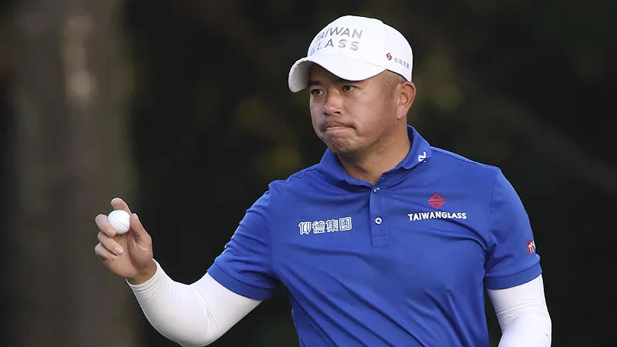
【羅開新聞中心Thomas LO綜合報導 照片／大會提供】總獎金一百萬美元的台灣第一大賽『2023台灣名人賽暨第三十七屆三商杯高爾夫邀請賽』，九月二十八日在有百年歷史的台灣高爾夫俱樂部（老淡水球場）開打，在已打完首回合的一百二十位選手中，尋求衛冕的詹世昌與南非選手Jaco Ahlers（傑柯‧艾勒斯）、華裔菲律賓選手郭瑞霖（Angelo Que）、印度選手Chikkarangappa S.（西納帕‧邱卡蘭格帕）與美國的Dodge Kemmer（道奇‧肯默）共五位選手，同以低於標準桿三桿的六十九桿，會館並列第一天領先榜。
今天上午，因下了一陣大雨，自七點零三暫停比賽，至七點五十分才復賽，賽程因而延誤，首回合打到傍晚六點十分天黑為止，尚有自第一洞出發的最後一組三位選手未打完十八洞，將在明天一早七點三十分先補賽最後一洞；第二回合原開球時間不變。
另有四位外籍選手都打出低於標準桿兩桿的七十桿，並居第六位。兩位地主球場選手呂孫儀及呂偉智同以七十一桿，與另六位外籍選手暫並列第十位。
澳洲選手Josh Younger（喬許‧楊格）今天在161碼的第二洞，以八號鐵桿打出一桿進洞，今天打出七十三桿，並列第二十八位。
八十三歲的資深名將謝敏男本屆受邀參賽，打出八十五桿，暫列第一百二十二位。
尋求連霸的詹世昌今天抓四鳥、一柏忌。詹世昌表示，今天感冒，身體有些不適，下午組的他自第十洞出發，前九洞氣溫高，天氣很熱，但還好，後九洞感覺有點體力不濟，不過還是挺住了，尤其是最後一洞九呎推桿救帕，是最後並列領先的關鍵。
他指出，今天開球穩穩的，鐵桿上果嶺成功率也高有十四洞，推桿準二十九推，都是打出佳績的主因。他希望未來每回合都能保持低於標準桿三桿的成績。
菲律賓的郭瑞霖今天一鷹、四鳥、一柏忌、一個「雙柏忌」，他表示，今年的球場狀況極佳，「是我參賽以來場地最好的一次，果嶺也非平順；但是球道縮窄及長草區實具挑戰性。」四十四歲的他在亞巡賽曾拿下三冠，上一冠是在2010年贏得。
本屆比賽是由財團法人臺灣名人賽高爾夫運動振興基金會、亞巡賽及台灣TPGA主辦，台灣高爾夫俱樂部承辦，主要贊助商為三商投資控股股份有限公司及三商美邦人壽保險股份有限公司。

